Применение фильтра с подавлением боковых лепестков для повышения чувствительности измерений Иркутского радара некогерентного рассеяния

Кичигин И.В. ^{1,2}, Ташлыков В.П.², Лебедев В.П.²
1 – Иркутский государственный университет, Иркутск, Россия
2 – Институт солнечно-земной физики СО РАН, Иркутск, Россия
ivan.kichigin977@ iszf.irk.ru, vtashlykov@iszf.irk.ru, lebedev@iszf.irk.ru

В данном докладе рассматривается использование специального декодирующего фильтра, подавляющего боковые лепестки корреляционной функции, с целью повышения чувствительности Иркутского радара некогерентного рассеяния.

Введение
Метод некогерентного рассеяния (НР) – ключевой инструмент дистанционного зондирования ионосферы, позволяющий получать данные о концентрации электронов, температуре и ионном составе на высотах до 1000 км. Радары НР, включая Иркутский радар (ИРНР), нуждаются в мощных передатчиках и чувствительных приемниках. ИРНР, единственный действующий в России, использует линейную поляризацию для измерения электронной концентрации методом фарадеевских замираний, что упрощает восстановление профиля электронной концентрации ($N_{e}$), но требует высокого разрешения и дальностной чувствительности.
Одной из важнейших задач при планировании экспериментов методом НР является выбор зондирующего сигнала. Тип модуляции и форма огибающей сигнала определяются целями эксперимента и характеристиками изучаемого объекта. На ИРНР, например, для измерения концентрации электронов в F2-слое ионосферы используется фазоманипулированный сигнал длительностью около 200 мкс с кодовой последовательностью Баркера, тогда как для измерений температур плазмы применяется одиночный длинный импульс длительностью порядка 700 мкс. Выбор зондирующего сигнала напрямую влияет на метод обработки рассеянного сигнала. Декодирование фазоманипулированного сигнала (например, кодом Баркера) обычно осуществляется с помощью согласованной фильтрации, когда импульсная характеристика декодирующего фильтра представляет собой временно-инверсную копию излучённого сигнала.
Фазоманипулированные коды, в частности бинарные коды Баркера длиной 5, 7, 9, 11 и 13, позволяют повысить дальностное разрешение без сокращения длины импульса, обладая автокорреляционной функцией (АКФ) с единственным высоким главным лепестком и сравнительно низкими боковыми лепестками (у кодов Баркера все боковые лепестки АКФ имеют одинаковую амплитуду, равную 1). Однако при обработке реальных сигналов НР даже такие боковые лепестки могут приводить к ложным отражениям и затруднять разделение близко расположенных слоев ионосферы или целей. Особенно остро проблема проявляется при накоплении сигнала за длительное время: суммарный уровень помех и фоновой амплитуды увеличивается, что может быть вызвано влиянием боковых лепестков. Поэтому актуально применение специальных фильтров, способных устранить влияние боковых лепестков на принимаемый сигнал [3, 4].
Главная задача настоящей работы — повысить чувствительность измерений мощности сигнала на ИРНР за счёт применения декодирующего фильтра с подавлением боковых лепестков (ДФПБЛ, англ. sidelobe-free decoding filter). Метод вычисления импульсной характеристики такого фильтра впервые был предложен в работе [1]. В контексте метода НР использование фильтров, подавляющих боковые лепестки, подробно рассмотрено в работе [2]. Ожидается, что применение ДФПБЛ позволит увеличить дальностную детектируемость слабых сигналов за плотными слоями ионосферы, улучшить разделение близких по высоте отражений и выявить тонкие структуры в ионосферном плазме.

Материалы и методы
В общем случае принимаемый сигнал радара некогерентного рассеяния представляет собой совокупность откликов от распределённых по высоте слоёв плазмы. После излучения кодированного сигнала $s(t)$ и отражения от ионосферы, на приёме производится декодирование — свёртка принятого сигнала с импульсной характеристикой $h(t)$ декодирующего фильтра. При классической согласованной обработке $h(t)$ считается по формуле:
$$\begin{aligned}h_{c}\left(n\right) = \sum_{j = 0}^{n_{B} - 1}{a_{j}}δ\left(n - jn_{s}\right), n = -∞, … , ∞,\#(1)\end{aligned}$$
где $a_{j}$ — элемент бинарной последовательности (например, кода Баркера), $δ$ — дискретный импульс, равный 1 при n = 0 и 0 при всех остальных n.
Такая фильтрация максимизирует отношение сигнал/шум и обеспечивает на выходе автокорреляционную функцию, форма которой определяется свойствами применённого кода. Для идеального кода Баркера длины N основной пик АКФ равен N, а уровень боковых лепестков – единица.
Для полного устранения боковых лепестков применяют специальные фильтры, импульсная характеристика которых отличается от излученного сигнала. Идея заключается в подборе такой $h(t)$, чтобы свёртка $s(t)*h(t)$ дала узкий единичный импульс без побочных максимумов. Такая импульсная характеристика рассчитывается по формуле:
$$\begin{aligned}h\left(n\right)=\frac{1}{2π}\int_{w=0}^{2π}{\frac{Q\left(ω\right)}{H_{c}\left(ω\right)}e^{inω}}dω,\#\left(2\right)\end{aligned}$$
где
$$\begin{aligned}Q\left(ω\right)=\sum_{n=-∞}^{∞}{q\left(n\right)e^{-inω}}\#\left(3\right)\end{aligned}$$
и
$$\begin{aligned}H_{c}\left(ω\right)=\sum_{n=-∞}^{∞}{h_{c}\left(n\right)e^{-inω}}.\#\left(4\right)\end{aligned}$$

Если у исходной последовательности $s(t)$ нет нулей на частотной оси, то теоретически можно реализовать точный инверсный фильтр, полностью подавляющий боковые лепестки корреляционной функции.
В случае многих практических кодов это условие выполняется, и фильтр с нулевыми боковыми лепестками существует практически для любой бинарной последовательности.
Однако идеальный инверсный фильтр, как правило, имеет бесконечную импульсную характеристику (бесконечную длину) и не линеен по фазовой характеристике. Для его реализации приходится ограничивать длину фильтра. Например, классический подход в работе [1] реализует приближённый инверсный фильтр путём разложения $1/S(f)$ в ряд Фурье и обрезания ряда до конечного числа членов.

Моделирование сигналов ИРНР
Для оценки эффективности фильтра с подавлением боковых лепестков проведено моделирование упрощённого сигнала радара. Предполагалось наличие точечного объекта (идеализированного отражателя) на высоте 500 км. Сформированный зондирующий сигнал представлялся дискретной последовательностью, модулированной кодом Баркера. Для простоты модель не учитывала потери мощности с дальностью и другие эффекты распространения — этого достаточно для сравнительного анализа алгоритмов обработки. Отражённый сигнал представлен свёрткой переданного импульса с импульсной характеристикой точки-отражателя. В полученный отклик добавлялся аддитивный гауссов шум с заданным отношением сигнал/шум (ОСШ). Затем полученный сигнал обрабатывался двумя способами: согласованной фильтрацией и фильтрацией с подавлением боковых лепестков.
Для каждого случая рассчитывались амплитуда главного лепестка выходного сигнала и уровень сильнейшего побочного лепестка. Следует отметить, что для приведения модели к реальным условиям в сигналы были добавлены передний и задний фронты импульса. В реальном передатчике резкое включение и отключение радиоимпульса невозможно из-за ограничений по спектру, поэтому импульс имеет участки нарастания и спада мощности. В модели к прямоугольному кодированному импульсу добавлялись синусоидальные огибающие заданной длительности на его начале и конце, а также учитывались переходные фронты при смене фазы между элементами кода. Это несколько расширяет спектр сигнала и может приводить к появлению мелких колебаний на концах компрессированного импульса при применении дискретного преобразования Фурье для фильтрации.
Результаты моделирования показали качественное преимущество алгоритма с подавлением боковых лепестков. В качестве примера на рисунке 1 приведено сравнение выходных сигналов после обработки обычным согласованным фильтром и фильтром ДФПБЛ для кодового импульса. Видно, что согласованная фильтрация (чёрная кривая) даёт заметные боковые лепестки, тогда как при использовании ДФПБЛ (синяя кривая) подавляются посторонние максимумы и остаётся только основной пик. При этом амплитуда основного лепестка во втором случае несколько ниже из-за шумовых потерь фильтра, однако выигрыш состоит в устранении мешающих боковых лепестков.

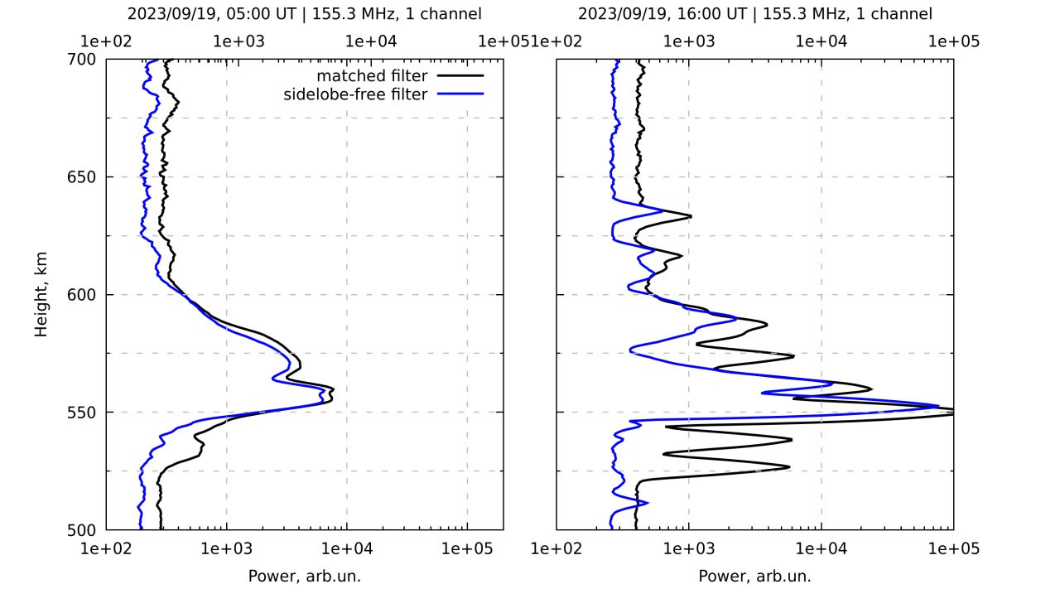
Рисунок 1. Cравнение согласованного фильтра (чёрная линия) и фильтра с подавлением боковых лепестков (синяя линия)
Для 5-битного кода Баркера было проведено сравнение выходного относительного ОСШ в зависимости от входного отношения сигнал/шум. Обнаружено, что фильтр с подавлением боковых лепестков обеспечивает более высокое выходное ОСШ по сравнению с согласованной обработкой на всём диапазоне моделируемых условий. Иными словами, даже с учётом неизбежного уменьшения амплитуды главного лепестка (потерь фильтра) выигрыш от отсутствия боковых лепестков превалирует. Это согласуется с расчётами в работе [2], показавшими, например, что для кода Баркера длины 13 снижение ОСШ при декодировании без лепестков составляет всего ~5%, тогда как боковые лепестки вносят вклад ~7% в мощность отражённого сигнала и могут маскировать тонкие слои в ионосфере.
В результате анализа полученных отношений сигнал-шум согласованной обработки и ДФПБЛ было решено сделать сравнение их работы. На рисунке 2 ось Х — кол-во юнитов бинарных кодов из работы Лехтинена [2], ось Y — заданное при моделировании точечного источника отношение сигнал-шум. Если В — полученное отношение амплитуд главного лепестка и максимального бокового лепестка для согласованного фильтра, А — то же отношение для фильтра с подавлением боковых лепестков, то цветом приведена разность ($А-В$), т.е. теплые цвета означают, что лучше новый фильтр, холодные — лучше согласованный фильтр.

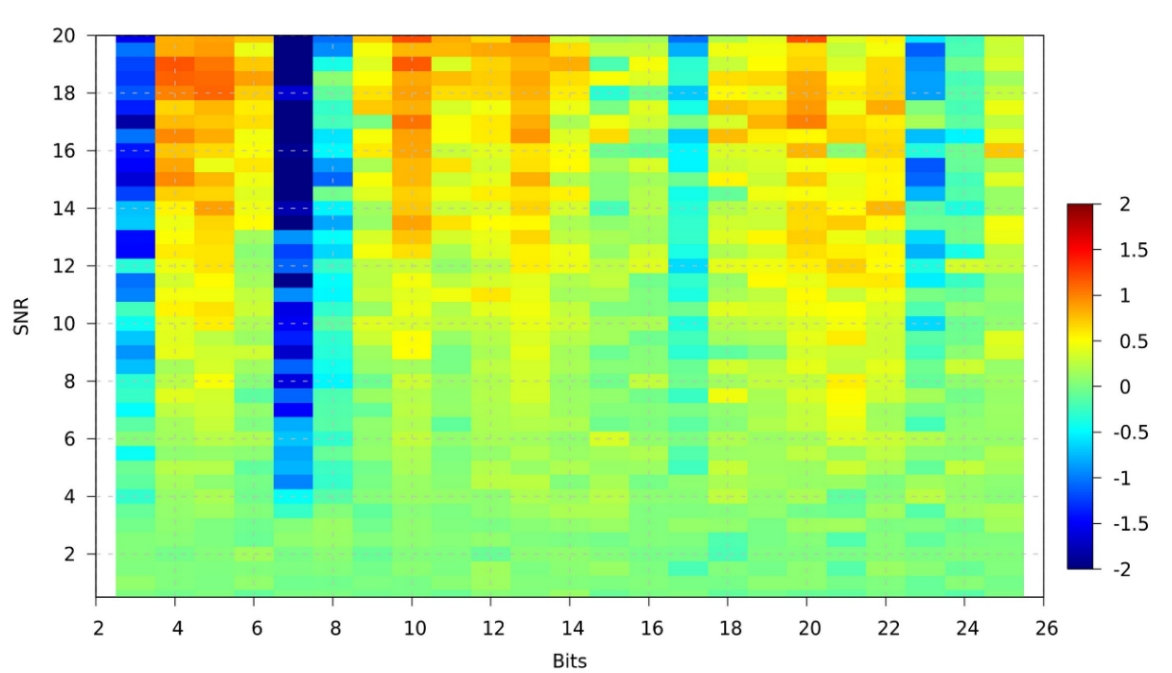
Рисунок 2. Сравнение полученной разности отношений сигнал-шум от нового фильтра и согласованной обработки.
Следует учесть, что применение ДФПБЛ вызывает сдвиг кажущейся дальности: из-за конечной длительности импульсной характеристики фильтра главный отклик оказывается немного смещён относительно реальной высоты. В наших расчётах этот сдвиг оценивается как $k =\frac{T}{2n}$, где $T$ – длина фильтра (в отсчётах), а $n$ – число отсчётов, соответствующее длительности одного бода сигнала. При обработке реальных данных ИРНР эта поправка может быть учтена при интерпретации высотных профилей.

Эксперимент
Одной из актуальных задач при обработке данных ИРНР является выявление отражений от искусственных космических объектов (спутников и космического мусора). Такие отражения проявляются как кратковременные резкие всплески сигнала на отдельных высотах и создают помехи для измерения параметров ионосферы. С одной стороны, отслеживание подобных целей представляет самостоятельный интерес (для определения их орбитальных параметров, скоростей и пр.), с другой — их сигнал желательно удалять при анализе ионосферных данных. Применение фильтра с подавлением боковых лепестков облегчает эту задачу. В ходе реальных измерений на ИРНР была зарегистрирована серия сигналов, в одном из которых присутствовало отражение от космического объекта на высоте около 600 км (Рис. 3). Сравнение обработки этого случая двумя способами показало, что ДФПБЛ несколько снижает уровень шумовой составляющей и позволяет более уверенно идентифицировать сигнал КО на фоне помех. Кроме того, улучшилась оценка амплитуды и ширины отражённого импульса от объекта. В дальнейшем такие фильтры могут применяться для автоматического обнаружения и фильтрации следов спутников в данных радара.

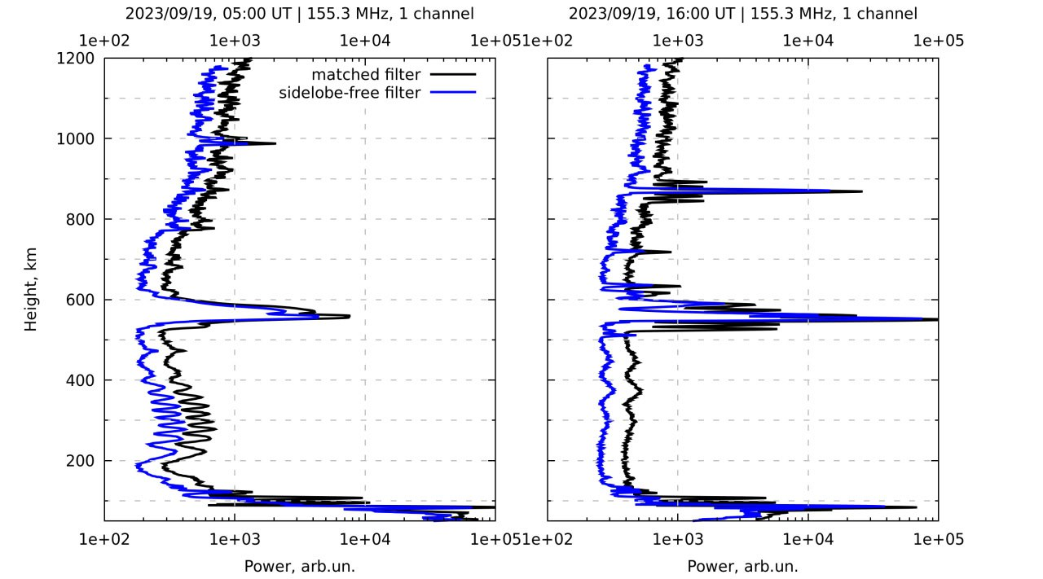
Рисунок 3 ‒ Сравнение обработок на примере реальных данных с КО на высоте 600 км.
Как отмечалось, ИРНР благодаря линейной поляризации сигнала способен напрямую проводить фарадеевские измерения электронной концентрации. Процедура восстановления $N_{e}$ обычно основана на решении обратной задачи по измеренным АКФ сигналов и часто использует многопараметрические модели, чувствительные к помехам.
Кроме того, фильтр ДФПБЛ, как ожидается, может помочь выявить слабые особенности распределения $N_{e}$, которые ранее сглаживались из-за влияния боковых лепестков. Практический интерес представляет зависимость эффективности фильтра от степени накопления сигналов (количества усредняемых реализаций). В экспериментах с ИРНР было проанализировано влияние числа накоплений на профили мощности, полученные двумя методами декодирования. Установлено, что преимущество ДФПБЛ заметно лишь при относительно небольшом количестве усредняемых реализаций. Если же выполняется большое накопление (например, около 1000), то разница между результатами согласованной и несогласованной обработок практически исчезает. Это объясняется тем, что при длительном накоплении случайный шум усредняется, и уровень боковых лепестков от слабых целей становится пренебрежимо мал по сравнению с сигналом от основных слоёв. Следовательно, на режимах с большим количеством интеграций применение сложного фильтра необязательно, однако в условиях ограниченного времени накопления (или низкой мощности радара) использование ДФПБЛ даёт выигрыш в чувствительности.

Заключение
В работе рассмотрено применение декодирующего фильтра с подавлением боковых лепестков (ДФПБЛ) на Иркутском радаре НР для повышения чувствительности и точности измерений. Моделирование показало, что использование такого фильтра позволяет полностью устранить боковые лепестки корреляционной функции, что значительно улучшает выделение слабых сигналов на фоне мощных отражений. Несмотря на небольшое снижение пикового отношения сигнал/шум по сравнению со стандартной согласованной обработкой, данный подход даёт выигрыш за счёт устранения ложных откликов и повышения реального пространственного разрешения по высоте. Экспериментальные данные ИРНР подтверждают, что фильтр ДФПБЛ облегчает обнаружение и подавление помех от пролетающих космических объектов, а также улучшает качество восстановления $N_{e}$ ионосферы методом фарадеевских измерений. Эффект наиболее заметен при ограниченном числе усредняемых реализаций и в условиях наличия близкорасположенных по высоте слоев различной интенсивности. Полученные результаты согласуются с ранее опубликованными работами других авторов и подтверждают перспективность применения фильтров с подавлением боковых лепестков на НР-радарах. В дальнейшем планируется учесть влияние доплеровского смещения частоты на характеристики ДФПБЛ и оптимизировать параметры фильтра для различных динамических условий в ионосфере.

Список литературы
1. Rihaczek A.W., Golden R.M. Range sidelobe suppression for Barker codes // IEEE Trans. Aerospace and Electronic Systems. – 1971. – Vol. AES-7, No.6. – P. 1087–1092.
2. Lehtinen M.S., Damtie B., Nygrén T. Optimal binary phase codes and sidelobe-free decoding filters with application to incoherent scatter radar // Annales Geophysicae. – 2004. – Vol. 22, No.5. – P. 1623–1632.
3. Markkanen M., Vierinen J. Polyphase alternating codes // Annales Geophysicae. – 2008. – Vol. 26. – P. 781–793.
4. Vierinen J., Lehtinen M.S., Orispää M., Virtanen I.I. Transmission code optimization method for incoherent scatter radar // Annales Geophysicae. – 2008. – Vol. 26, No.5. – P. 2923–2927.

